FIALOVÉ ZÓNY

Seznam místních komunikací nebo jejich určených úseků pro účely placeného stání silničních motorových vozidel – parkování s parkovacím automatem, parkovací karty

- parkoviště „U Sluneční brány“ – parkování s parkovacím automatem, parkovací karty

Vymezené oblasti města (rozhodné pro nárok na vydání parkovací karty)
    - ulice Višňová – čp. 1229, čp. 1230, čp. 1231, čp. 1232, čp. 1367
    - ulice Hradební – čp. 1362, čp. 1363, čp. 1364, čp. 1365, čp. 1366
    - ulice U Remízku – č.p. 949, čp. 1210, čp. 1211, čp. 1212, čp. 1213, čp. 1214, čp. 1215, čp. 1216, čp. 1217, čp. 1218, čp. 1219, čp. 1220, čp. 1221, čp. 1222, čp. 1223, čp. 1224, čp. 1392
    - ulice Vrbnovská – čp. 1138, čp. 1233, čp. 1234, čp. 1235, čp. 1236, čp. 1237, čp. 1238, čp. 1239, čp. 1240, čp. 1241, čp. 1242, čp. 1351, čp. 1414

Místní komunikace nebo jejich určené úseky s placeným stáním
    - ulice Višňová – celá ulice, a to včetně parkoviště u čp. 1367
    - ulice Hradební – část ulice od křižovatky s ulicí Vrbnovská po křižovatku s ulicí U Remízku (poslední je čp. 1362), a to včetně parkoviště u čp. 1362, čp. 1363, čp. 1364, čp. 1365, čp. 1366
    - ulice U Remízku – celá ulice, a to včetně parkoviště sídliště Višňová (u čp. 1221, čp. 1222, čp. 1223), parkoviště mezi čp. 1392 a čp. 1229 a parkoviště U Remízku (u čp. 1210)
    - ulice Vrbnovská – od vstupní brány k Starému zámku až po křižovatku s ulicí Višňová, poslední čp. je 1242, a to včetně parkoviště Vrbnovská (u čp. 1351, čp. 1221)
    - ulice K Nemocnici – parkoviště „U Sluneční brány“, tj. vyznačené plochy na pozemcích
parc. č. 56, 64/1, 64/2, 64/3, 64/4, 66/20, 66/21 v k.ú. Velká Víska.

Obr. č. 1 - grafické znázornění úseků placeného stání v ulici K Nemocnici - parkoviště „U Sluneční brány“

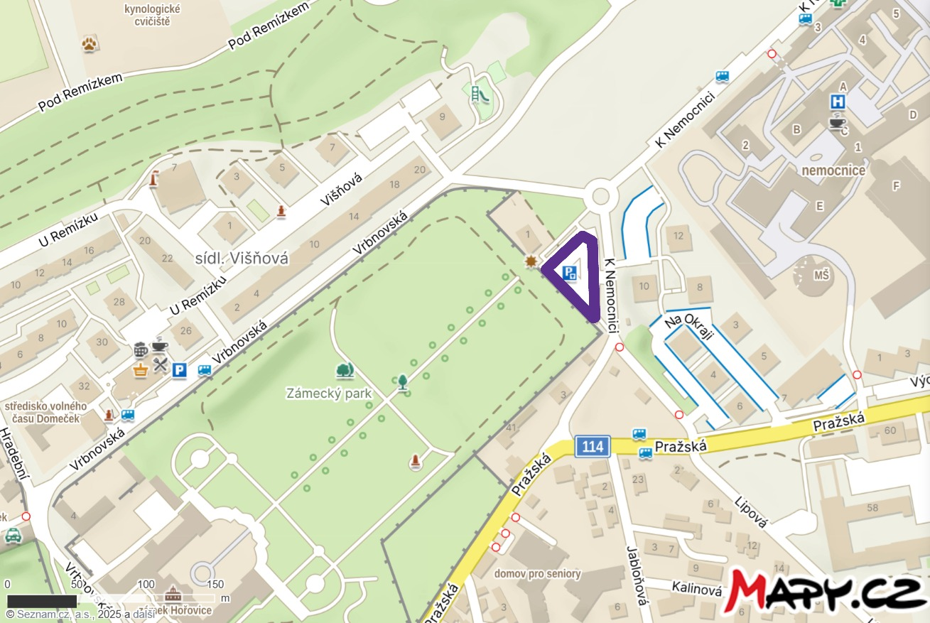

Legenda:
úseky placeného stání – parkovací karty – zóna III. – sídliště Višňová + parkování s parkovacím
automatem
Parkovací automat musí být vybaven tabulí s následujícími údaji:
- název provozovatele
- druh parkujícího vozidla
- provozní doba placeného stání
- cena za parkování, způsob její úhrady a prokazování této úhrady
- práva a povinnosti provozovatele a uživatele parkoviště

Stanovení provozní doby (parkování s parkovacím automatem):
- pondělí až neděle od 00:00 hod do 23:59 hod, nejvýše však na dobu 24 hodin, a to i v sobotu a v neděli a dále ve dnech, které jsou vyhlášeny státním nebo ostatním svátkem.

zákon č. 245/2000 Sb. o státních svátcích, o ostatních svátcích, o významných dnech a o dnech pracovního klidu, ve znění pozdějších předpisů

